Cornelsen Experimenta

Das Magic T-Shirt von Body Planet

– eine fantastische Reise ins Innere des Körpers
Bestellnummer 1000001 / 1000002
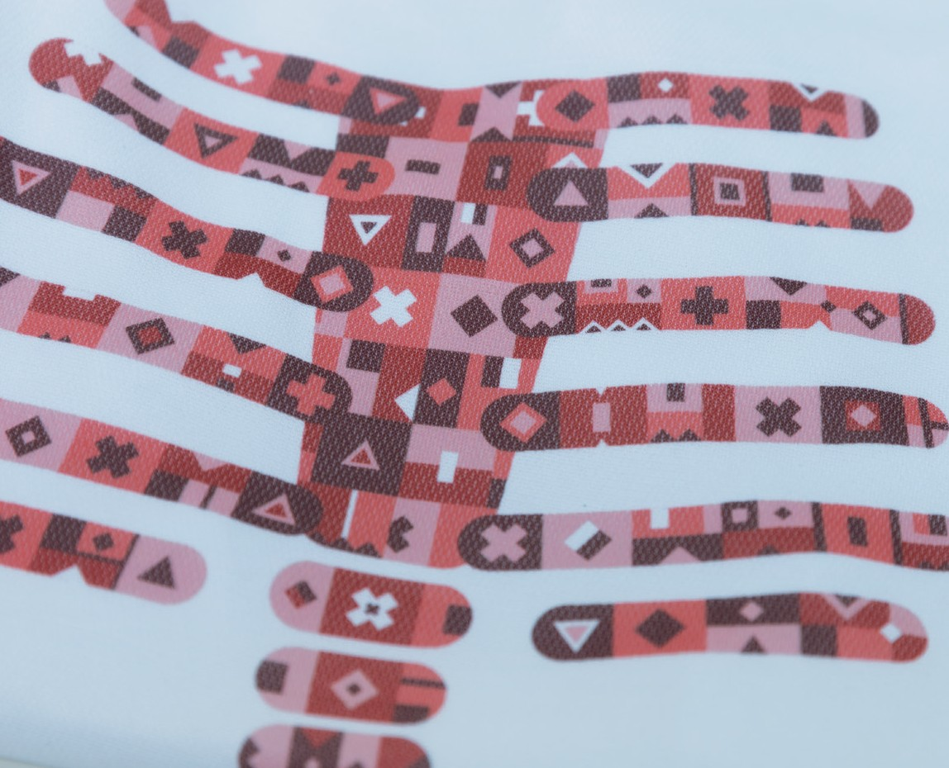

1000001 /1000002 Magic T-Shirt von Body Planet
Mit dem Magic T-Shirt und der dazugehörigen App ergibt sich eine Vielzahl an Ein- satzmöglichkeiten, die Sie genau auf Ihren Bedarf, Ihre individuelle Lerngruppe und die jeweiligen Begebenheiten abstimmen können.
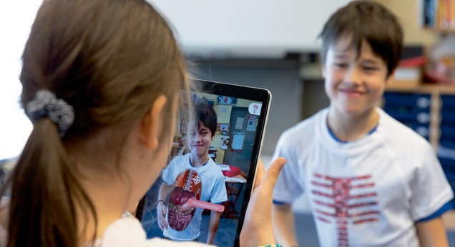
Folgen Sie zunächst den Anweisungen in der beigelegten Anleitung. Über das Scannen des QR-Codes gelangen Sie ohne Schwierig- keiten in den App-Store, um dort die Lizenz zu aktivieren. Sie können auch zuerst über den App-Store die Body Planet Magic T-Shirt App installieren und dann mit dem dort in- tegrierten Scanner (sieht aus wie ein T-Shirt-
Rahmen) den auf der Anleitung vorhandenen QR-Code scannen. Bei der Abfrage der Lizenz sind die Gedankenstriche mit einzugeben. Manchmal braucht es dafür zwei Anläufe, wenn im Hintergrund technische Updates laufen und der Code nicht gleich erkannt wird. Es ist notwendig, der App Zugriff auf die Foto-Funktion zu erlauben. So gelingt die 3D-Augmented Reality-Animation. Im Anschluss ist lediglich das Mus- ter auf dem Magic T-Shirt mit der aktivierten App zu scannen und schon eröffnet sich der Einstieg in eine faszinierende Welt.
Das Magic T-Shirt ist in seiner Konfektionsgröße so gewählt, dass es problemlos über der Kleidung angezogen werden kann – Freiwillige werden mit dem Einblick in
„ihr eigenes Inneres“ belohnt.
Bei der Bedienung der App können Sie kinderleicht die jeweiligen Einstellungen und Modi wählen, die genau für Ihre Anwendung hilfreich sind:
Hinter dem Zahnrad-Icon ver- bergen sich die Einstellungen wie Sprache, Ton (z.B. Herzschlag hören) und Lizenzverwaltung.
Das Fragezeichen-Icon liefert beim Anklicken ein paar nützli- che Tipps zur Bedienung vor dem richtigen Start.

Über die Leiste links lassen sich verschiedene Körperstrukturen oder Organe ein- und ausblenden. Das erlaubt auch tiefere Einsichten in sonst nur schwer zugängliche Lerninhalte.
Das Kamera-Icon erlaubt tatsäch- lich eine Momentaufnahme des 3D- Ausschnittes, der aktuell gewählt ist. Wenn dabei die Benennung mit- hilfe des Cursors aktiviert war, so wird auch diese mit „fotografiert“ und gespeichert.
Anatomisch wird immer aus der Perspektive des Torsos bezeichnet. Die links im Bild sichtbare Herz- kammer ist daher die rechte usw.
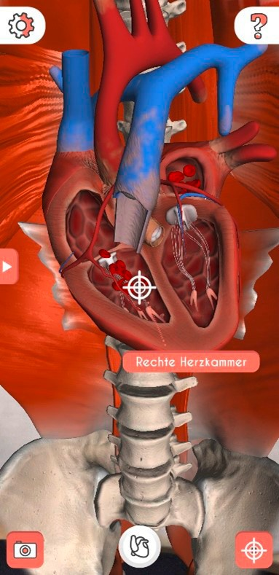Unten rechts am Bildschirm zeigt sich ein Cursor- oder Objektiv-Sym- bol, das sich anklicken lässt. Auf diese Art und Weise aktiviert, hilft der Cursor bei der Identifikation und Be- nennung der Organe und Strukturen, sobald beim Schwenken des Endge- rätes (Smartphone, Tablet usw.) ein
„Ziel“ erfasst wurde.

Mithilfe des Moduswechsels unten am Bildschirm wählen Sie die Themenschwerpunkte aus: Gesamt-Torso mit Organüberblick / Schwerpunkt Verdauung mit Animation, wie die Nahrung durch die Organe gelangt /
Schwerpunkt Herz mit Längsschnitt, sodass die Pumpleistung und der Blutfluss animiert erlebt werden können.

Möglichkeiten für die Anwendung:
1000001 /1000002 Magic T-Shirt von Body Planet

− Das Magic T-Shirt kann als Übersicht genutzt werden, also für einen Einstieg mit
„Wow“-Effekt und Staunen: In das Innere des Körpers zu schauen und mit richtig guten 3D-Animationen zu erleben, was dort passiert, bleibt jedem nachhaltig im Gedächtnis.
− Bei einem einzelnen (müsste dann zeitlich günstig aufeinander abgestimmt sein) oder mehreren T-Shirts in der Lerngruppe kann sehr gut an Stationen gearbeitet werden. Jede Lerngruppe erhält eine eigene Kategorie, was untersucht werden soll (z.B. Organe oder Organsysteme; Lage oder Funktion usw.). Suchaufträgen und Forscherfragen können die Schüler*innen dabei selbsttätig nachgehen. Eine Ergebnissicherung kann in Form von Fotos oder anhand vorbereiteter Arbeits- blätter erfolgen.
− Mithilfe der Fotofunktion lassen sich in der Vorbereitung des Unterrichts tolle Arbeitsblätter ganz individuell an die Bedürfnisse der Lerngruppe angepasst erstellen. Durch das Werkzeug „Cursor“ bzw. „Objektiv“ erfolgt die Benennung der einzelnen Körperstrukturen. Wenn Sie diese Funktion ausschalten, ergeben sich viele Möglichkeiten beispielsweise für Zuordnungsaufgaben durch die Lern- gruppe.
− Dadurch können hervorragend unterschiedliche, binnendifferenzierte Arbeitsauf- träge verteilt und damit passgenau von den Schüler*innen absolviert werden.
− Das unmittelbare Erleben des Herzschlags oder der Verdauung stellt eine hohe Motivation für die Schüler*innen dar, eine dazugehörige Beschreibung selbst zu formulieren. Sie merken, wie wichtig die sprachliche Auseinandersetzung ist, um für andere verständlich die Vorgänge zu erläutern.
− Hier bietet sich auch an, die App für den mehrsprachigen Unterricht zu nutzen – Vokabeln können auf diese Weise sinnvoll erlebbar gemacht werden.
− Ob am Whiteboard, am Tablet oder Smartphone – ob als Vor-Ort-Erlebnis in der Schule oder in Form von Arbeitsblättern oder digitalen Screenshots für zu Hause
– das Magic T-Shirt von Body Planet lässt sich überall ganz einfach einsetzen und die App ist selbsterklärend und somit kinderleicht zu handhaben.
− Auch als individuelle Aufhol-Leistung in Form einer Präsentation kann das Magic T-Shirt von Body Planet mit der Augmented Reality-App exzellent zum Einsatz kommen.

1000001 /1000002 Magic T-Shirt von Body Planet

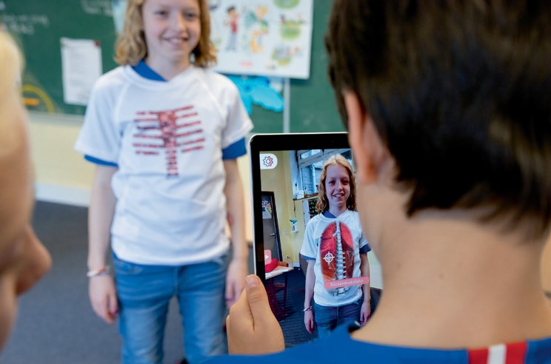
Das Magic T-Shirt von Body Planet lässt sich wunderbar in die Themenge- biete „Ich und mein Körper“, „Gesun- de Ernährung“, „Verdauung“, „Herz“,
„Organsysteme und Strukturen“,
„Mein Körper, meine Gesundheit“
uvm. einbinden.

Im Rahmen einer komplexen Unterrichtseinheit bietet das T-Shirt mit seinen An- wendungsmöglichkeiten einen großartigen Mehrwert als digitale Ergänzung zu den bisher zum Einsatz kommenden didaktischen Materialien. Damit lassen sich vom Sachunterricht in der Grundschule bis in den Fachunterricht Biologie spannende Lerninhalte noch eindrucksvoller darbieten.

Wir wünschen Ihnen viel Spaß, spannende Erlebnisse, nachhaltiges Verstehen und Begeisterung im Unterricht beim Einsatz des Magic T-Shirts von Body Planet. Für Rückfragen und Anregungen stehen wir Ihnen gerne zur Verfügung unter info@ cornelsen-experimenta.de.

Cornelsen Experimenta GmbH | Fon: | +49 (0)30 435 90 20 | 1000001 5
Holzhauser Straße 76 | Fax:  Mail: | +49 (0)30 435 90 22  info@cornelsen-experimenta.de
D-13509 Berlin | Web: | cornelsen-experimenta.de | © 2021 – 01.00

